中華民國汽車貨運商業同業公會全國聯合會 函
地址：106台北市信義路三段162之30號
聯絡人：林汶賢
電話：02-27026023 傳真：02-27056617
電子信箱：tcta.roc@msa.hinet.net
受文者：本會各會員公會
發文日期：中華民國113年8月20日
發文字號：（113）汽貨國民字第237號
速別：普通件
密等及解密條件或保密期限：
附件：如文
主旨：依據交通部113年8月14日交運字第1135010356E號函辦理，轉知有關「違反道路交通管理事件統一裁罰基準及處理細則」第69條、第72條、第73條，業經交通部及內政部修正發布，並自113年10月31 日施行案，如附交通部上函及附件(PDF檔)影本供參，並請轉知會員，敬請 查照。
說明：旨案修正總說明如下：
違反道路交通管理事件統一裁罰標準及處理細則於五十九年五月十五日訂定發布，自九十一年八月三十日修正發布名稱為違反道路交通管理事件統一裁罰基準及處理細則(以下簡稱本細則)，並於同年九月一日施行，其後經歷多次修正，最後一次修正發布日期為一百十三年六月二十八日，並自一百十三年六月三十日施行。為配合道路交通安全規則增訂吊扣汽車駕駛執照處分執行完畢後，應換發短期駕駛執照制度，爰修正本細則第六十九條、第七十二條、第七十三條。

正本：臺灣省汽車貨運商業同業公會聯合會、桃園市汽車貨運商業同業公會、新北市汽車貨運商業同業公會、高雄市汽車貨運商業同業公會、高雄市直轄市汽車貨運商業同業公會、臺中市直轄市汽車貨運商業同業公會、台北市汽車貨運商業同業公會、臺南市直轄市汽車貨運商業同業公會、台南市汽車貨運商業同業公會、臺中市汽車貨運商業同業公會
副本：
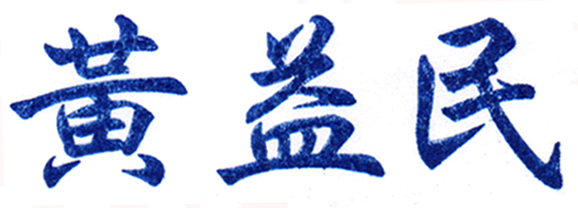

理事長

